MEDICINA BASADA EN EVIDENCIAS
Flavio Cesar Garcia Avalos
Matricula LME3992
ACTIVIDAD 1 SESION 2

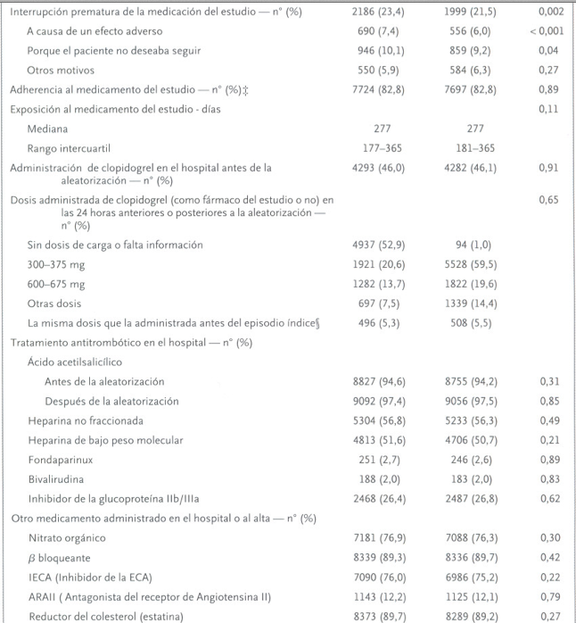

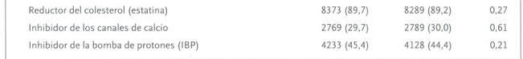

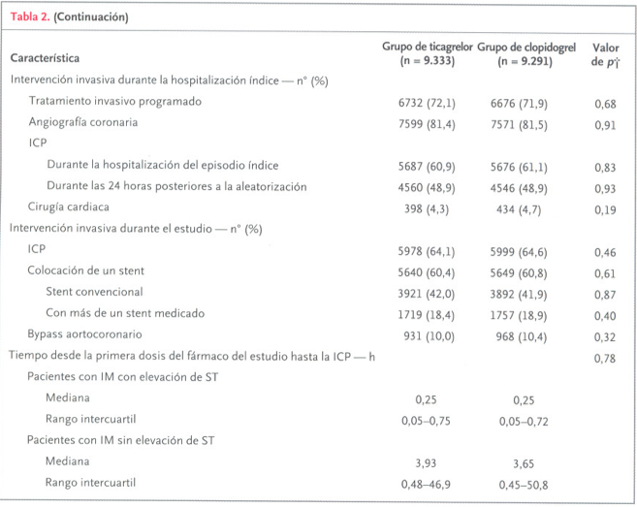
El test exacto de Fisher permite analizar si dos variables dicotómicas están asociadas cuando la muestra a estudiar es demasiado pequeña y no se cumplen las condiciones necesarias. Estas condiciones exigen que los valores esperados de al menos el 80% de las celdas en una tabla de contingencia sean mayores de 5. Así, en una tabla 2x2 será necesario que todas las celdas verifiquen esta condición, si bien en la práctica suele permitirse que una de ellas muestre frecuencias esperadas ligeramente por debajo de este valor.
En situaciones como esta, una forma de plantear los resultados es su disposición en una tabla de contingencia de dos vías. Si las dos variables que se están considerando son dicotómicas, nos encontraremos con el caso de una tabla 2 x 2 , El test exacto de Fisher se basa en evaluar la probabilidad asociada a cada una de las tablas 2 x 2 que se pueden formar manteniendo los mismos totales de filas y columnas que los de la tabla observada. Cada una de estas probabilidades se obtiene bajo la hipótesis nula de independencia de las dos variables que se están considerando.

RESULTADOS:
Medianas: <.0001
Rango intercuantil<.00010
Sin dosis de carga 0.0793
300-375 mg <.0001
600-675 mg <.0001
otra: <.0001

